

靈鷲山「生態即靈性」特展 連獲美國、東京設計金獎榮耀

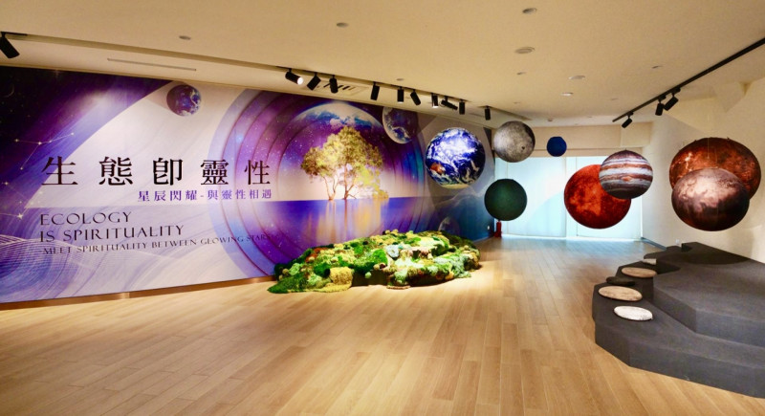
靈鷲山「生態即靈性」特展再度躍登國際舞台，榮獲東京2026 Tokyo Design Awards金獎殊榮。（靈鷲山佛教教團提供）

【記者黃政嘉／新北報導】靈鷲山「生態即靈性：星辰閃耀，與靈性相遇」特展繼日前首獲美國2026 MUSE Creative Awards金獎肯定，近日再度躍登國際舞台，榮獲東京2026 Tokyo Design Awards金獎殊榮，為台灣在生態與靈性設計領域寫下重要里程碑，展現靈鷲山長年推動生態與靈性融合的獨特堅持與時代意義。

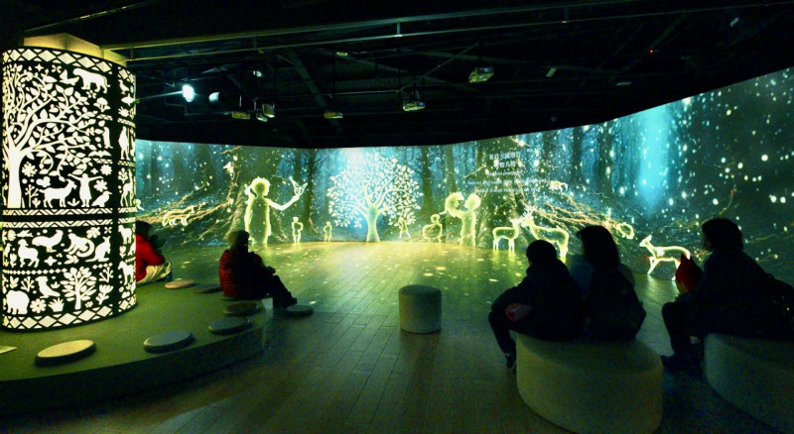
靈鷲山「生態即靈性」展場中，呈現與靈性相遇、覺醒，感受尊重自然萬物、珍惜地球的深層關係。（靈鷲山佛教教團提供）

福城與靈鷲山-生態即靈性社會發展中心、昀禾創藝共同策畫的「生態即靈性：星辰閃耀，與靈性相遇」特展，於靈鷲山福城採常態性免費展出，特展以靈鷲山開山住持心道法師倡議的「生態即靈性」為核心，透過完整的觀展動線、沉浸式空間氛圍、多媒體與互動設計，自然融合宗教哲思、生態關懷，引領參觀者在步行、停留、凝視與互動之間，貼近靈性與自然生態元素，感受尊重自然萬物、珍惜地球的深層關係。

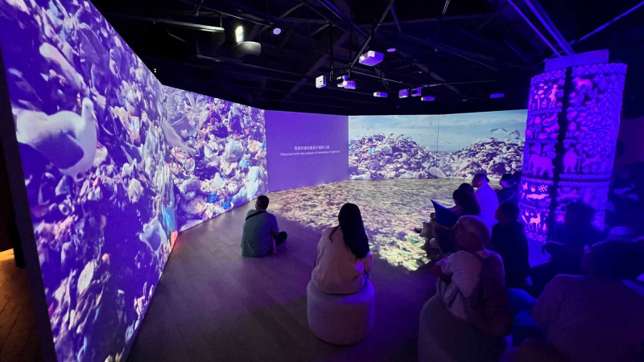
靈鷲山「生態即靈性」特展透過精心設計的空間語言、視覺整合與設計品質，引領觀者貼近靈性與自然生態元素。（靈鷲山佛教教團提供）

靈鷲山常存法師表示，此次特展連續獲得2項國際金獎，重要的不只是榮譽本身，更在於看見一項以靈性、生態與公共教育為核心的展覽，能夠進入更廣闊的國際創意與設計體系之中，被理解、被辨識、被肯定。這份鼓勵，不僅屬於策展與設計團隊，更屬於一路以來護持福城、以捐款與實際行動支持空間建置與展覽推動的眾多善心力量，讓一座展覽不只是被看見，也真正成為能與大眾相遇的文化入口。

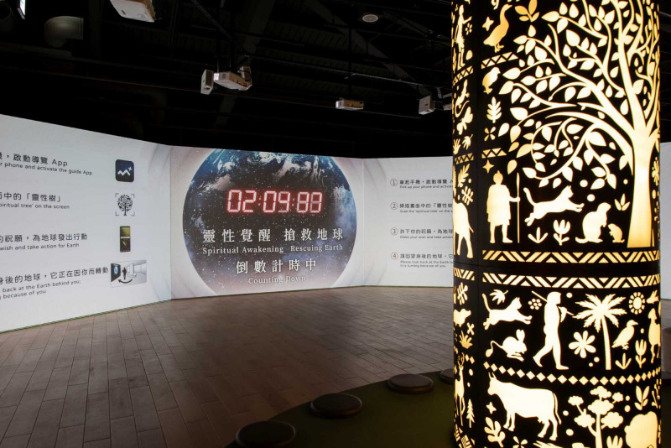
數位投影與互動搬進了靈鷲山福城的現代化空間。（靈鷲山佛教教團提供）

靈鷲山指出，福城以獨特的定位和國際視野，特展透過扎實的空間語言、視覺整合與設計品質打動人心，在國際得獎評價中，獲得從「展覽體驗與公共溝通」延伸至「空間設計與美學完成度」的雙重認可，不但讓福城走入國際，也嶄露台灣在生態創意設計的獨特美學，是未來福城推動文化弘傳、展覽創新與公共對話的養分。

https://art.ltn.com.tw/article/breakingnews/5391115

